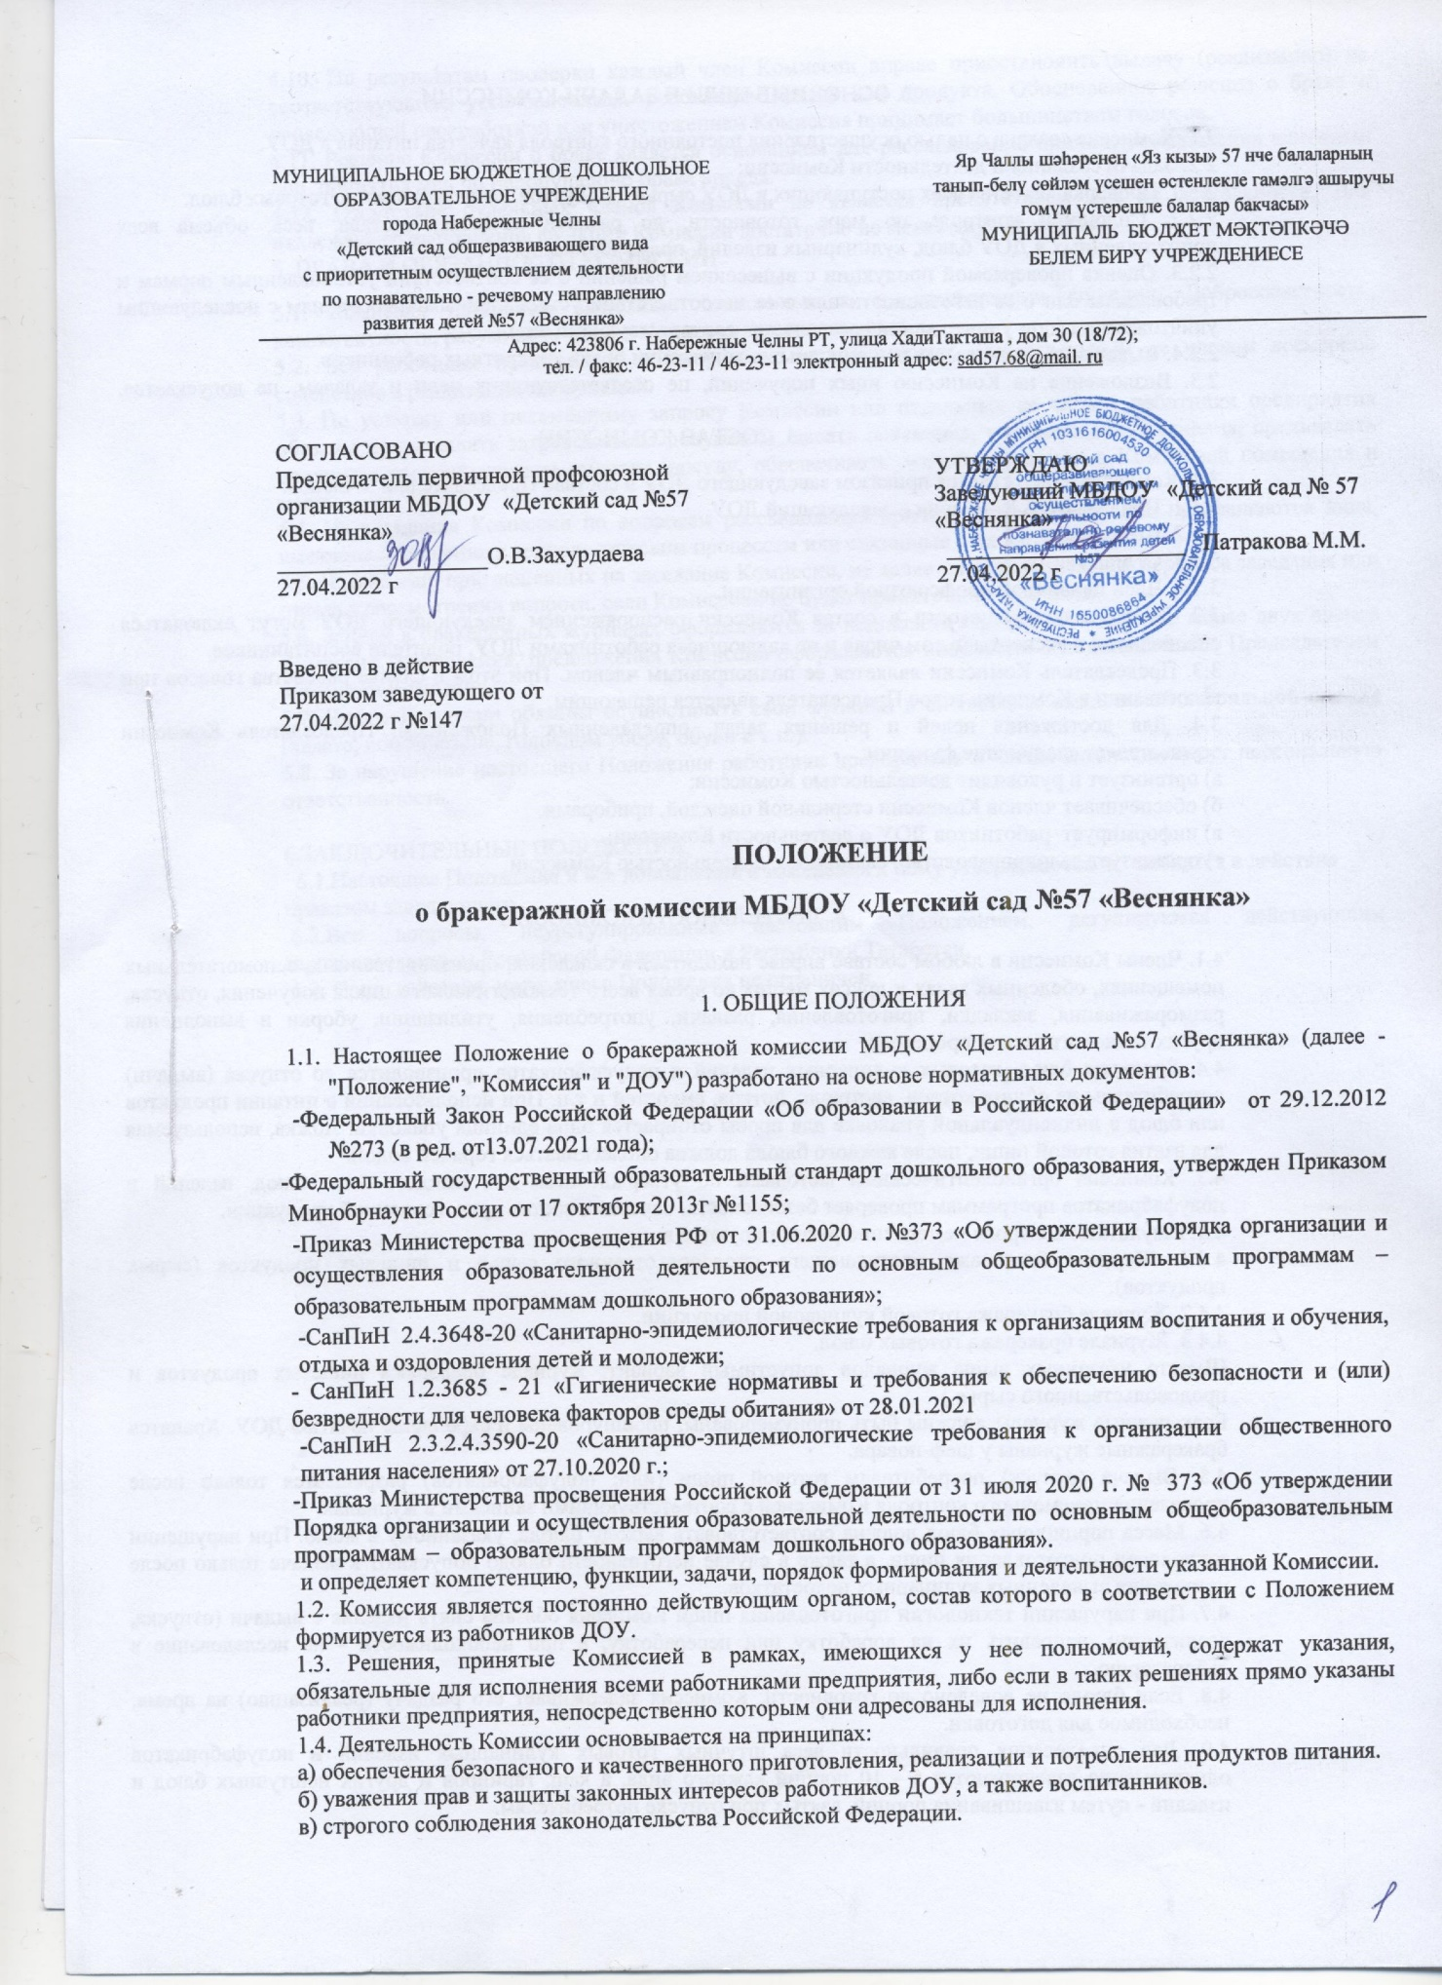

ПОЛОЖЕНИЕ

о бракеражной комиссии МБДОУ «Детский сад №57 «Веснянка»

1. ОБЩИЕ ПОЛОЖЕНИЯ
1.1. Настоящее Положение о бракеражной комиссии МБДОУ «Детский сад №57 «Веснянка» (далее - "Положение", "Комиссия" и "ДОУ") разработано на основе нормативных документов:
-Федеральный Закон Российской Федерации «Об образовании в Российской Федерации» от 29.12.2012 №273 (в ред. от13.07.2021 года);
-Федеральный государственный образовательный стандарт дошкольного образования, утвержден Приказом Минобрнауки России от 17 октября 2013г №1155;
-Приказ Министерства просвещения РФ от 31.06.2020 г. №373 «Об утверждении Порядка организации и осуществления образовательной деятельности по основным общеобразовательным программам – образовательным программам дошкольного образования»;
-СанПиН 2.4.3648-20 «Санитарно-эпидемиологические требования к организациям воспитания и обучения, отдыха и оздоровления детей и молодежи;
- СанПиН 1.2.3685 - 21 «Гигиенические нормативы и требования к обеспечению безопасности и (или) безвредности для человека факторов среды обитания» от 28.01.2021
-СанПиН 2.3.2.4.3590-20 «Санитарно-эпидемиологические требования к организации общественного питания населения» от 27.10.2020 г.;
-Приказ Министерства просвещения Российской Федерации от 31 июля 2020 г. № 373 «Об утверждении Порядка организации и осуществления образовательной деятельности по основным общеобразовательным программам – образовательным программам дошкольного образования».
и определяет компетенцию, функции, задачи, порядок формирования и деятельности указанной Комиссии.
1.2. Комиссия является постоянно действующим органом, состав которого в соответствии с Положением формируется из работников ДОУ.
1.3. Решения, принятые Комиссией в рамках, имеющихся у нее полномочий, содержат указания, обязательные для исполнения всеми работниками предприятия, либо если в таких решениях прямо указаны работники предприятия, непосредственно которым они адресованы для исполнения.
1.4. Деятельность Комиссии основывается на принципах:
а) обеспечения безопасного и качественного приготовления, реализации и потребления продуктов питания.
б) уважения прав и защиты законных интересов работников ДОУ, а также воспитанников.
в) строгого соблюдения законодательства Российской Федерации.

2. ОСНОВНЫЕ ЦЕЛИ И ЗАДАЧИ КОМИССИИ.
2.1. Комиссия создана с целью осуществления постоянного контроля качества питания в ДОУ.
2.2. Задачи создания и деятельности Комиссии:
2.2.1. Проверка качества всех поступающих в ДОУ сырья, продуктов, полуфабрикатов, готовых блюд.
2.2.2. Сплошной контроль по мере готовности, до раздачи качества, состава, веса, объема всех приготовленных в ДОУ блюд, кулинарных изделий, полуфабрикатов.
2.2.3. Оценка проверяемой продукции с вынесением решений о ее соответствии установленным нормам и требованиям или о ее неготовности или о ее несоответствии установленным требованиям с последующим уничтожением (при уничтожении составляется соответствующий акт).
2.2.4. Выявление ответственных и виновных в допущении брака конкретных работников.
2.3. Возложение на Комиссию иных поручений, не соответствующих цели и задачам, не допускается.

3. СОСТАВ КОМИССИИ
3.1. Комиссия утверждается приказом заведующего ДОУ в составе Председателя и 3 членов:
3.1.1. Председатель Комиссии – заведующий ДОУ.
3.1.2. Шеф-повар.
3.1.3. Ст.мед/сестра.
3.1.4. Член первичной профсоюзной организации.
3.2. По мере необходимости в состав Комиссии распоряжением заведующего ДОУ могут включаться специалисты и эксперты, в том числе и не являющиеся работниками ДОУ, родители воспитанников.
3.3. Председатель Комиссии является ее полноправным членом. При этом в случае равенства голосов при голосовании в Комиссии голос Председателя является решающим.
3.4. Для достижения целей и решения задач, определенных Положением, Председатель Комиссии осуществляет следующие функции:
а) организует и руководит деятельностью Комиссии;
б) обеспечивает членов Комиссии стерильной одеждой, приборами.
в) информирует работников ДОУ о деятельности Комиссии;
г) организует делопроизводство, связанное с деятельностью Комиссии.

4. ДЕЯТЕЛЬНОСТЬ КОМИССИИ
4.1. Члены Комиссии в любом составе вправе находиться в складских, производственных, вспомогательных помещениях, обеденных залах и других местах во время всего технологического цикла получения, отпуска, размораживания, закладки, приготовления, раздачи, употребления, утилизации, уборки и выполнения других технологических процессов.
4.4. Бракераж блюд, готовых кулинарных изделий и полуфабрикатов производится до отпуска (выдачи) потребителям из общих котлов, кастрюль, лотков, емкостей и т.п. При использовании в питании продуктов или блюд в индивидуальной упаковке для пробы отбирается одна единица упаковки. Ложка, используемая для взятия готовой пищи, после каждого блюда должна ополаскиваться горячей водой.
4.3. Комиссия органолептическими методами по утвержденным для каждого вида блюд, изделий и полуфабрикатов программам проверяет безопасность, качество, состав приготовленной продукции.
4.4. Результаты контроля немедленно регистрируются в:
4.4.1. Журнале бракеража поступающего продовольственного сырья и пищевых продуктов (сырых продуктов).
4.4.2. Журнале бракеража готовой кулинарной продукции.
4.4.3. Журнале бракеража готовых блюд.
(Вместо указанных выше журналов допустимый вариант: журнале бракеража пищевых продуктов и продовольственного сырья.)
Бракеражные журналы должны быть пронумерованы, прошнурованы и скреплены печатью ДОУ. Хранятся бракеражные журналы у шеф-повара.
4.5. Выдача (отпуск) потребителям готовой пищи (или: полуфабрикатов) разрешается только после проведения приемочного контроля Комиссией с соответствующими записями в журналах.
4.6. Масса порционных блюд должна соответствовать выходу блюда, указанному в меню. При нарушении технологии приготовления пищи, а также в случае неготовности блюдо допускают к выдаче только после устранения выявленных кулинарных недостатков.
4.7. При нарушении технологии приготовления пищи Комиссия обязана снять изделия с выдачи (отпуска, реализации), направить их на доработку или переработку, а при необходимости - на исследование в лабораторию.
4.8. Если блюдо не доведено до готовности, Комиссия задерживает его раздачу (реализацию) на время, необходимое для доготовки.
4.9. Для определения правильности веса штучных готовых кулинарных изделий и полуфабрикатов одновременно взвешиваются 5 - 10 порций каждого вида, а каш, гарниров и других нештучных блюд и изделий - путем взвешивания порций, взятых при отпуске потребителям.
4.10. По результатам проверки каждый член Комиссии вправе приостановить выдачу (реализацию) не соответствующего установленным требованиям блюда или продукта. Обоснованное решение о браке с последующей переработкой или уничтожением Комиссия принимает большинством голосов.
4.11. Решение Комиссии о браке является основанием для расследования причин, установления виновных лиц, принятия мер по недопущению брака впредь.
4.12. Отсутствие отдельных членов Комиссии не является препятствием для ее деятельности. Для надлежащего выполнения функций Комиссии достаточно не менее двух ее членов.

5. ПРАВА И ОБЯЗАННОСТИ КОМИССИИ
5.1. Комиссия постоянно выполняет отнесенные к ее компетенции функции. Добросовестность, компетентность, разумность членов Комиссии предполагаются.
5.2. Все работники предприятия обязаны оказывать Комиссии или отдельным ее членам всемерное содействие в реализации их функций.
5.3. По устному или письменному запросу Комиссии или отдельных ее членов работники предприятия обязаны представлять затребованные документы, давать пояснения, письменные объяснения, предъявлять продукты, технологические емкости, посуду, обеспечивать доступ в указанные Комиссией помещения и места.
5.4. На заседания Комиссии по вопросам расследования причин брака обязательно приглашаются лица, имеющие отношение к технологическим процессам или связанные с их нарушением.
5.5. Неявка лиц, приглашенных на заседание Комиссии, не является основанием для переноса заседания или отказа в рассмотрении вопроса, если Комиссией не будет принято иное решение.
5.6. Записи в бракеражных журналах оформляются за подписями Председателя или не менее двух членов Комиссии. Заключения, предложения Комиссии оформляются письменно и подписываются Председателем и членами Комиссии.
5.7. Члены Комиссии обязаны осуществлять свои функции в специально выдаваемой стерильной одежде (халате, комбинезоне, головном уборе, обуви и т.п.).
5.8. За нарушение настоящего Положения работники предприятия и члены Комиссии несут персональную ответственность.

6.ЗАКЛЮЧИТЕЛЬНЫЕ ПОЛОЖЕНИЯ.
6.1.Настоящее Положение и все дополнения и изменения к нему утверждаются и вводятся в действие приказом заведующего.
6.2.Все вопросы, неурегулированные настоящим Положением, регулируются действующим законодательством Российской Федерации и Республики Татарстан.
6.3. Срок действия настоящего Положения не ограничен.

